Niveau | 4ème
Partie | Les combustions
Thème | Chimie
Type d’évaluation | Evaluation sommative
Mots-clés | Combustions, carbone, dioxygène, dioxyde de carbone, dangers des combustions, tests chimiques, énergie, réactifs, produits  Développement durable
Durée conseillée | 35 min
Remarques : conditions de passation, etc. | Les élèves n’ont pas encore travaillé la notion d’atome, de formule chimique et d’équation bilan.
C=> barème connaissance
A=> barème application
R =>barème raisonnement

NOM : .

Évaluation de fin de chapitre
Les combustions

Rédiger des phrases pour répondre aux questions!

Exercice I : tungtsène dans une ampoule à incandescence

Une ampoule à incandescence est constituée d'un filament de tungstène, d'une enveloppe de verre contenant un gaz neutre (l'argon).
Lorsqu'un courant électrique traverse le filament, la température augmente rapidement : c'est l'effet joule.
Si l'on casse le verre, sans endommager le filament, le filament brûle et se consume instantanément.
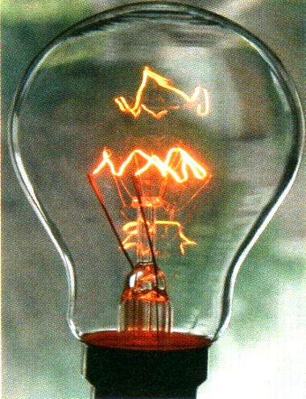
Source : Microméga 4ème Hatier p 70
Q1. Donne le nom du combustible lorsque le verre se brise. (A /1)

.

.

.

.

Q2. Pourquoi le filament ne brûle-t-il pas dans l'ampoule? Utiliser le vocabulaire du cours. (A /1,5)
.

.

.
Q3. Citer la 3ème condition indispensable à la combustion. (C /1)
.

.

.

.

Q4. Nommer l'énergie libérée lors de cette combustion utile pour une lampe? (R /1)
.

.

.

.

Exercice II : terrasse d'un café

Depuis le 1er janvier 2008, les salles de restaurant sont interdites aux fumeurs. On voit souvent à la saison froide, des chauffages au butane en forme de réverbères aux terrasses des cafés. Les flammes bleues augmentent de quelques degrés l'atmosphère pour réchauffer les clients.
On étudie la transformation chimique mise en jeu lors de la combustion du butane.

Photo d'un chauffage au butane Photo de la flamme
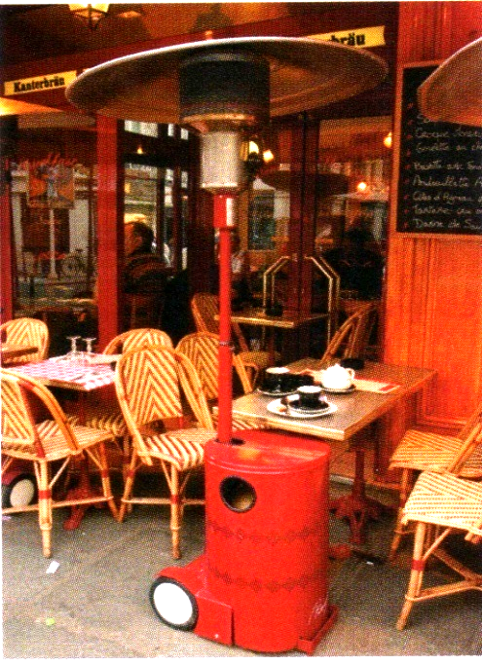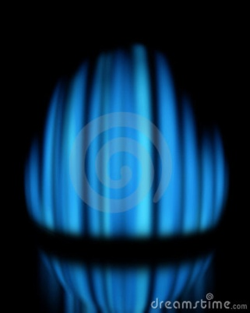
Q1. Pourquoi peut-on dire que la combustion du butane, dans ce cas, est une combustion complète? (A /1)
.

.

.

.

Q2. Nommer les réactifs qui sont consommés lors cette combustion.
(C /2)
.

.

Q3. Protocole expérimental : un élève retourne un tube à essai au dessus de la flamme. Il dépose à l'aide d'une spatule un peu de sulfate de cuivre anhydre dans le tube.

a. Que va observer cet élève ? (C /1)

.

.

b. Que peut-il en déduire ? (A /1)
.

.

.

Q4. Protocole expérimental : un autre élève retourne un tube à essai au dessus de la flamme. Il verse de l'eau de chaux dans le tube à essai. Je bouche le tube, puis j'agite.

a. Que va observer cet élève ? (C /1)

.

.

b. Que peut-il en déduire ? (A /1)
.

.

.

Q5. A l’aide des observations, compléter le bilan de la transformation : ...+ …→ ...+ … (C /1)

.

.

.

Q6. Pourquoi serait-il dangereux d'utiliser ces dispositifs chauffants à l'intérieur, dans une pièce calfeutrée? Expliquer ta réponse.
(C /1)

.

.

.

.

.

.

.

.

Exercice III : centrale à flamme et pollution

Pour alimenter le réseau électrique lors des pics de consommation en hiver, EDF fait fonctionner ses centrales thermiques à flamme.

Dans une centrale thermique, le combustible utilisé peut être du pétrole, du charbon, du méthane, des déchets ménagers... Le charbon est le combustible le plus utilisé dans le monde (Inde, Chine, États-Unis, Allemagne...).

En brûlant, le charbon chauffe de l'eau qui se transforme en vapeur d'eau sous pression . Cette vapeur fait tourner une turbine entraînant un alternateur qui produit de l'électricité.
1
2
3

Les particules solides de suies et le gaz produit lors de la combustion sortent par des cheminées .
4

Schéma d'une centrale thermique à flamme
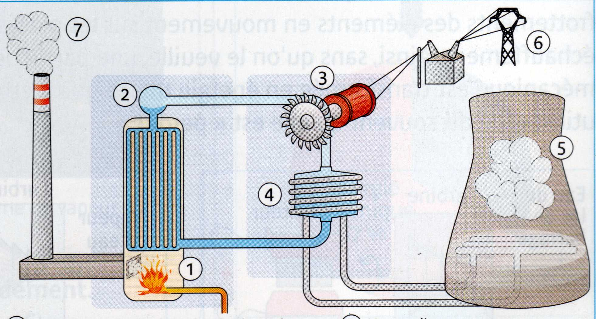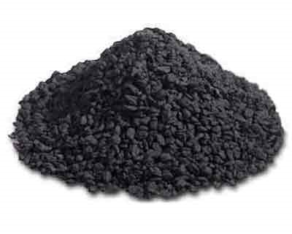
1
4
2
3
Charbon

Q1. Quel est l'intérêt majeur de la combustion du charbon dans une centrale thermique à flamme? (A /1)

.

.

.

.

.

.

Q2. En une phrase, rédiger le bilan de la réaction chimique de combustion du carbone (nommer les réactifs et les produits).
(C /1,5)

.

.

.

.

.

.

Q3. Chaque année, plus de 6 milliards de tonnes de charbon sont consommés. La production d'électricité à partir de charbon est le principal émetteur de gaz à effet de serre au monde.
Nommer ce gaz à effet de serre libéré. (C /0,5)

.

.

.

.

Q4. Pour limiter les rejets polluants, les centrales sont équipées de filtres à particules pour les suies des fumées. Dans ce cas est-ce une combustion complète ou incomplète? (A /1)

.

.

.

.

Tous les combustibles ne dégagent pas la même quantité de chaleur. On peut les classer suivant leur pouvoir calorifique.

Le pouvoir calorifique représente la quantité de chaleur dégagée par la combustion complète de 1kg de combustible liquide ou solide à la pression atmosphérique. Il est exprimé en kilojoule par kilogramme (kJ/kg).

Voici le pouvoir calorifique de différents combustibles.
Combustible | Pouvoir calorifique
Gazole | 41 930 kJ/kg
Charbon | 35 900 kJ/kg
Bois sec | 18 180 kJ/kg

Remarques :
1 kilojoule = 1 000 Joules
Il faut 4,18 joules pour élever de 1°C la température de 1g d'eau.

Q5. Quel combustible, très utilisé dans les transports, libère un maximum d'énergie thermique pour une certaine masse?
(R /1)
.

.

.

.

.

.

Q6. Quelle quantité d'énergie (en kJ) libèrera la combustion complète de 1 kilogramme de charbon? (R /1)

.

.

.

.

Autoévaluation de l'élève à compléter :
- Je pense que ma note sera : ... /20

- Entourer l'état qui te correspond le mieux après cette interrogation écrite :
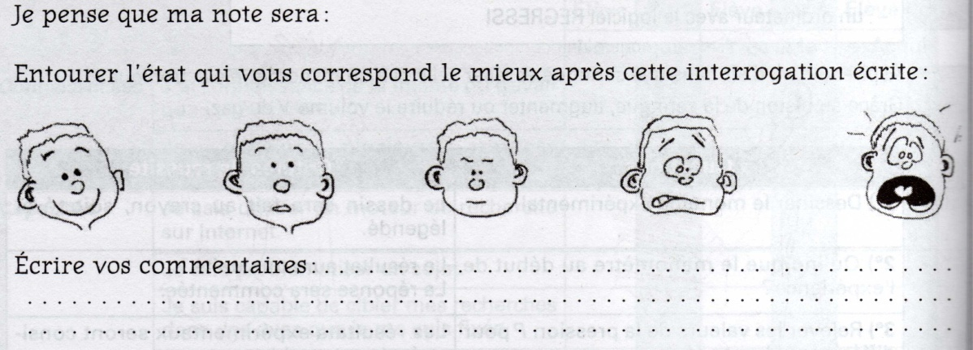 | 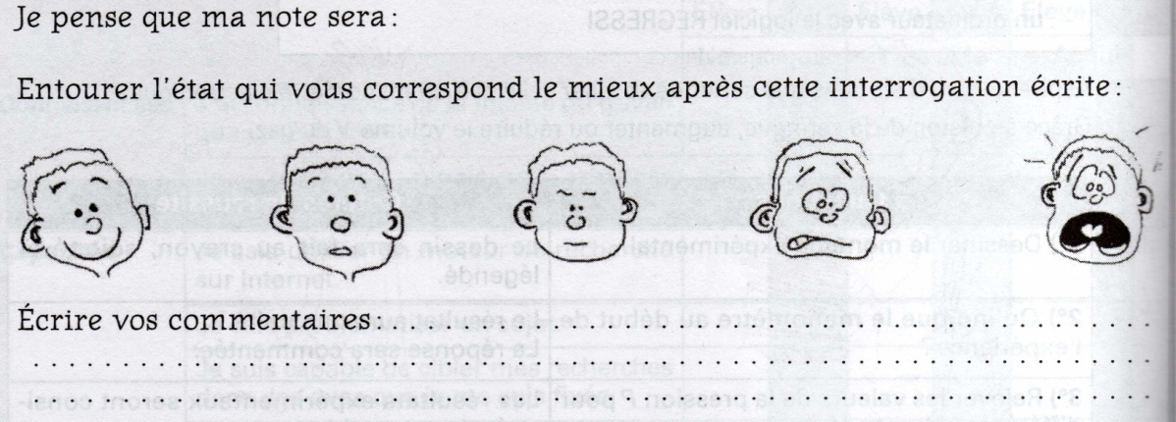 | 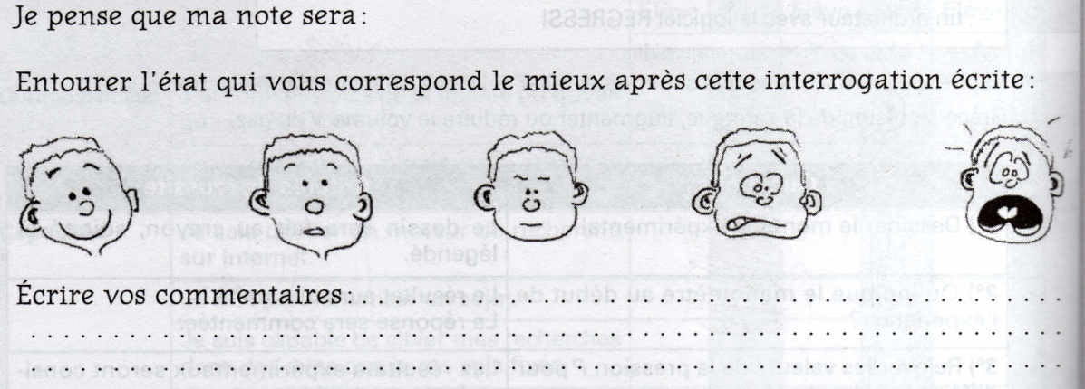 | 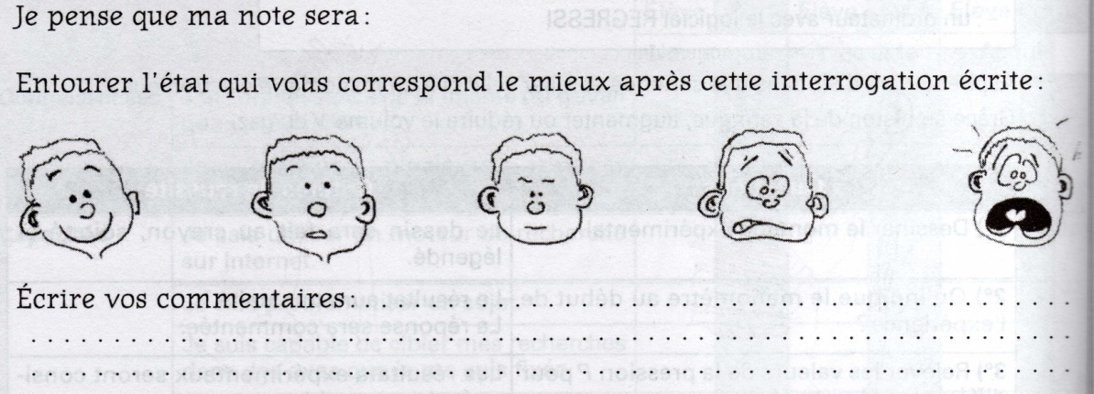
Vite, je dois réagir! | C'était dur! | J'aurais pu faire mieux ! | Je suis satisfait de mon travail ! | Je pense avoir très bien réussi !

- Ecrire éventuellement un commentaire :
.

.

.

.

Bilan de l'évaluation du professeur :

Soin, justification, rédaction : | Connaissance | Application | Raison-nement | Total
/0,5 | /9 | /7,5 | /3 | /20

